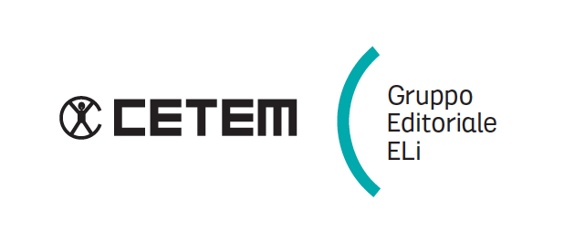

Scuola ……………………………………………………………………………………………………………………
Anno scolastico ……………………… Sezioni ………..………………………………………………………
Relazione per l’adozione del testo
FINESTRE SUL MONDO

Sussidiario delle Letture – CETEM - Gruppo Editoriale ELi

Letture 4
ISBN 978-88-473-0697-4
Riflessione linguistica 4 con inserto plastificato di mappe
Il Segreto del Faraone (narrativa)
Laboratorio di scrittura 4
Un calendario per l’Educazione Civica 4 + Arte e Musica 4
Libro digitale 4

Letture 5
ISBN 978-88-473-0698-1
Riflessione linguistica 5 con inserto plastificato di mappe
Le Frittelle di Pericle (narrativa)
Laboratorio di scrittura 5
Un calendario per l’Educazione Civica 5 + Arte e Musica 5
Libro digitale 5

Si propone l’adozione di questo testo per i seguenti motivi.
Il progetto Finestre sul Mondo presenta una configurazione ricca e completa e al contempo una struttura di facile utilizzo, con sezioni esercitative corpose e ben collegate al percorso teorico.
Il volume di Letture è organizzato per tipologie e generi. Al suo interno propone anche tre unità tematiche legate ad argomenti vicini ai bambini e alle bambine.
Arricchiscono il progetto dei percorsi di Mindfulness e rubriche di alfabetizzazione emotiva per lavorare sulle emozioni, sull’autoregolazione e sulla concentrazione. Finestre sul Mondo promuove inoltre i valori di parità di genere e attenzione alle diversità.
Nei volumi di Riflessione linguistica i contenuti grammaticali sono introdotti da brani estratti da un libro di narrativa allegata al corso. Il percorso è arricchito da attività di logica che stimolano i bambini e le bambine a ragionare mentre si confrontano con i contenuti grammaticali.
Gli inserti plastificati di mappe, uno per anno, sono utili per il ripasso della Grammatica.
Il Laboratorio di scrittura propone attività per ampliare il lessico, per imparare a scrivere bene e utilissime mappe per lo studio. La prima sezione è infatti dedicata al lessico, per arricchire, attraverso numerose esercitazioni, il bagaglio lessicale e sviluppare la capacità espressiva. Tutto il Laboratorio è centrato sul lavoro per produrre testi coerenti e completi e per poter scrivere testi relativi a qualsiasi tipologia testuale. Inoltre è presente una completa sezione sul riassunto.
Un volume di Educazione Civica per anno affronta gli argomenti di Costituzione, Sostenibilità e Cittadinanza digitale e introduce elementi di Educazione Finanziaria, in ottemperanza alle attuali Linee guida. Il volume è articolato per Giornate mondiali e offre continui spunti di riflessione e discussione. Sono presenti numerose attività di Debate per far sviluppare ai bambini e alle bambine competenze di argomentazione. Sul retro vengono proposti percorsi di Arte e Musica per avvicinare i bambini e le bambine ai linguaggi espressivi.
Il Set di flashcards fornito alla classe su Arte, Mindfulness ed Educazione Civica è uno strumento utile per la riflessione in classe e per il dibattito.
Finestre sul Mondo è un progetto inclusivo. I testi e le attività sono sempre attentamente graduati. Le numerose mappe, anche in digitale, aiutano nello studio e nell’esposizione orale e sono scritte con carattere ad alta leggibilità, così come le verifiche.

All’insegnante e alla classe viene fornito quanto segue:
- VALUTARE OGGI: strumenti per la progettazione, la verifica, la valutazione e l’autovalutazione.
- Guide insegnante: una per anno, con approfondimenti della didattica della lettura e della didattica dell’ascolto; schede integrative; programmazione annuale; percorsi facilitati per alunni con BES e DSA (a richiesta, disponibili anche su volumi a parte).
- Copia assistita di Riflessione linguistica con tutti gli esercizi svolti.
- Poster murali e CD Audio.
- #altuofianco: sezione del sito del Gruppo Editoriale ELi dedicata alla Didattica Digitale Integrata, con tantissime risorse per la programmazione, la didattica mista, la valutazione e il sostegno.
- Libri digitali scaricabili, con attività e risorse extra condivisibili attraverso Google Classroom, audiolibri, tracce audio, libro liquido, simulazioni di prove nazionali INVALSI, percorsi semplificati stampabili per alunni con BES e DSA, mappe grammaticali interattive, con attività, il Grande Gioco dell’Educazione Civica “Smile Game”.

